# PROPOSAL SKRIPSI

**DETEKSI COVID-19 BERDASARKAN HASIL RONTGEN DADA(CHEST X-RAY) MENGGUNAKAN PYTHON**

****

**DISUSUN OLEH :**

**PEBRI ANDHI HERRY PRATAMA**

**DBC 116 039**

**PROGRAM STUDI/JURUSAN TEKNIK INFORMATIKA**

**FAKULTAS TEKNIK**

**UNIVERSITAS PALANGKA RAYA**

**2020**



DAFTAR ISI

[COVER i](#_Toc49889731)

LEMBAR PERSETUJUAN ii

[DAFTAR ISI iii](#_Toc49889732)

[DAFTAR TABEL v](#_Toc49889733)

[DAFTAR GAMBAR vi](#_Toc49889734)

[BAB I](#_Toc49889735) [PENDAHULUAN 7](#_Toc49889736)

[1.1. LATAR BELAKANG 7](#_Toc49889737)

[1.3. BATASAN MASALAH 9](#_Toc49889738)

[1.4. TUJUAN 10](#_Toc49889739)

[1.5. MANFAAT 10](#_Toc49889740)

[1.6. SISTEMATIKA PENULISAN 10](#_Toc49889741)

[1.7 JADWAL SKRIPSI 12](#_Toc49889742)

[BAB II](#_Toc49889743) [LANDASAN TEORI 13](#_Toc49889744)

[2.1. TINJAUAN PUSTAKA 13](#_Toc49889745)

[2.2 TEORI PENDUKUNG 22](#_Toc49889746)

[2.2.1 *Computer Vision* 22](#_Toc49889747)

[2.2.2 *Machine Learning* 22](#_Toc49889748)

[2.2.3 *Deep Learning* 25](#_Toc49889749)

[2.2.4 *Convolutional Neural Network* (CNN) 28](#_Toc49889750)

[*2.2.5* Citra X-Ray 32](#_Toc49889751)

[*2.2.6* *Thorax* 33](#_Toc49889752)

[BAB III](#_Toc49889753) [METODOLOGI PENELITIAN 35](#_Toc49889754)

[3.1 Populasi dan Sampel 35](#_Toc49889755)

[3.2 Variabel dan Definisi Operasional 35](#_Toc49889756)

[3.3 Jenis dan Sumber Data 35](#_Toc49889757)

[3.4 Metode Analisis Data 36](#_Toc49889758)

[3.5 Tahapan penelitian 36](#_Toc49889759)

[3.6 Rancangan Dataset 37](#_Toc49889760)

[3.7 Rancangan Deep Learning 37](#_Toc49889761)

[3.8 Perangkat Pengembangan dan Pengujian 39](#_Toc49889762)

[DAFTAR PUSTAKA 40](#_Toc49889763)

# DAFTAR TABEL

[Tabel 1. 1. Rancangan jadwal penelitian 12](#_Toc49890185)

[Tabel 3. 1. Definisi Operasional Variabel 35](#_Toc49890206)

**DAFTAR GAMBAR**

[Gambar 2. 1. Perbandingan Pemrograman Tradisional dengan *Machine Learning* 23](#_Toc49890242)

[Gambar 2. 2. Tipe-tipe *machine learning* 25](#_Toc49890243)

[Gambar 2. 3. Layer-layer pada *Deep Learning* 26](#_Toc49890244)

[Gambar 2. 4. *Visual object recognition* pada *deep learning* 27](#_Toc49890245)

[Gambar 2. 5. Contoh layerCNN 29](#_Toc49890246)

[Gambar 2. 6. Operasi pada konvolusi 30](#_Toc49890247)

[Gambar 2. 7. Operasi pada max pooling 31](#_Toc49890248)

[Gambar 2. 8. Gambar citra x-ray thorax 33](#_Toc49890249)

[Gambar 3. 1.  *Flowchart* Tahapan Penelitian 36](#_Toc49935764)

[Gambar 3. 2 Contoh Gambar Subclass Dataset Kaggle 37](#_Toc49935765)

[Gambar 3. 3 Gambar Perancangan Deep Learning 38](#_Toc49935766)

# BAB I

# PENDAHULUAN

* 1. **LATAR BELAKANG**

Saat ini sistem dengan bantuan komputer sudah banyak membantu manusia di berbagai bidang, salah satunya di bidang kesehatan yaitu medical informatics. Health informatics disebut juga healthcare informatics, medical informatics, nursing informatics, clinical informatics, atau biomedical informatics adalah teknik informasi yang diterapkan dalam bidang perawatan kesehatan, pada dasarnya pengelolaan dan penggunaan informasi perawatan kesehatan pasien. Salah satu teknologi yang kini mulai banyak di aplikasikan pada medical informatics di beberapa belahan dunia adalah teknologi Deep Learning.

*Deep learning* merupakan cabang ilmu dari *Machine Learning* sebagai pengembangan dari *Multilayer Percepton* (MLP) yang dirancang untuk pengolahan data dalam bentuk dua dimensi. CNN merupakan salah satu algoritma dari *Deep learning* yang saat ini menjadi salah satu topik hangat sebagai alat yang kuat untuk analisis visual dan telah menunjukkan kemampuannya di berbagai bidang seperti analisis visual dan pengolahan suara. CNN mampu mengklasifikasikan citra dengan tingkat akurasi tinggi karena dapat mengurangi sejumlah parameter bebas serta dapat menangani deformasi gambar input seperti translasi, rotasi dan skala. CNN telah banyak digunakan oleh peneliti dalam berbagai bidang salah satunya yaitu mengenai pengenalan pola ataupun klasifikasi pada data citra sebuah gambar.

Sinar-X atau sinar Röntgen adalah salah satu bentuk dari radiasi elektromagnetik dengan panjang gelombang berkisar antara 10 nanometer ke 100 pikometer (sama dengan frekuensi dalam rentang 30 petahertz – 30 exahertz) dan memiliki energi dalam rentang 100 eV – 100 Kev, hal inilah yang membuat hasil foto x-ray menampakkan perbedaan warna dari putih, abu-abu, hingga hitam yang dicetak pada pelat film untuk menghasilkan gambar berupa citra tubuh manusia (foto rontgen). Sinar X dapat dimanfaatkan untuk mengetahui kondisi tubuh bagian dalam (tulang) yakni dalam dunia kedokteran disebut sinar rontgen. X-rays memiliki fungsi penting dalam tiga bidang yaitu diagnosis, perawatan dan pemeriksaan ulang. Sebuah rontgen pada dada (Chest X-ray/Thorax X-ray), mengambil gambar dari jantung, paru, pembuluh darah, saluran pernafasan dan kelenjar getah bening di daerah ini. Tulang dada, tulang rusuk, dan tulang selangka juga masuk dalam gambar rontgen dada. Gambar ini juga menunjukkan bagian atas tulang belakang. Rontgen dada digunakan untuk mendiagnosis masalah kesehatan yang menimbulkan gejala di daerah dada seperti masalah paru dan pernafasan serta gangguan jantung. Citra dari sinar-x yang dihasilkan dapat menjadi rujukan utama dalam menentukan jenis penyakit yang dilakukan oleh dokter.

Studi baru dari Cina menyarankan *chest radiograph* (X-rays) dan *chest computed tomography* (CT) scans dapat membantu mendiagnosa COVID-19. Hal ini dinyatakan bahwa *chest radiograph*s (X-rays) dan chest computed tomography (CT) scans adalah metode yang tepat untuk mendeteksi infeksi paru-paru akibat dari COVID-19. Hal merupakan sebuah tantangan bagi di bidang kesehatan untuk menyediakan ahli klinisi ke setiap rumah sakit karena keterbatasan jumlah ahli Radiologi.

Metode X-ray telah lama digunakan untuk mendeteksi anatomi tubuh manusia. Pemeriksaan *chest radiograph* adalah salah satu pemeriksaan pencitraan medis yang paling sering digunakan karena lebih terjangkau. Pembacaan foto *chest radiograph* memiliki kekurangan, yaitu dalam menentukan hasil x-ray masih menggunakan metode manual dan sulit terdeteksinya penyakit, sehingga memerlukan waktu lama sebelum tenaga medis atau dokter mendiagnosis penyakit yang diderita oleh pasien. Salah satu metode untuk mengatasi masalah tersebut adalah dengan mengklasifikasikan citra rontgen dadake dalam kelas atau label tertentu dengan menggunakan *Deep Learning*. Data yang berupa citra *chest radiograph*, merupakan data gambar dua dimensi yang dapat diproses menggunakan *deep learning* dengan metode *Convolutional Neural Network* (CNN). CNN digunakan untuk mengklasifikasi data yang terlabel dengan menggunakan metode Supervised Learning, yang mana cara kerja cari supervised learning adalah terdapat data yang dilatih dan terdapat variabel yang ditargetkan sehingga tujuan dari metode ini adalah mengklasifikasikan suatu data ke dalam data yang sudah ada. Kemampuan CNN di klaim sebagai model terbaik untuk memecahkan permasalahan *object detection* dan *object recognition* pada data citra sebuah gambar hasil rontgen dada.

Berdasarkan permasalahan tersebut penulis mengusulkan sebuah model yang dapat membaca hasil rontgen dada untuk diagnosis COVID-19 dengan menggunakan tiga model CNN, yaitu VGG19, ResNet50, dan InceptionV3. Dari ketiga model CNN tersebut akan dibandingkan model yang cocok digunakan untuk diagnosa beberapa label atau kelas dataset yaitu normal, COVID-19, Tuberculosis, dan Pneumonia dari hasil rontgen dada. Oleh karena itu, peneliti membuat penelitian yang berjudul “Deteksi Covid-19 Berdasarkan Hasil Rontgen Dada (Chest X-Ray) Menggunakan Python”. Sehingga teknologi AI dalam Medical Informatics dapat menjadi alat bantu seorang radiologis ataupun dokter untuk mendapatkan diagnosis yang akurat. Metode yang diusulkan ini hanya memerlukan gambar hasil rontgen dada untuk digunakan sebagai dataset pelatihan dan pengujian.

* 1. **RUMUSAN MASALAH**

Berdasarkan latar belakang di atas maka dirumuskan permasalahan sebagai berikut

1. Bagaimana diagnosa penyakit berdasarkan klasifikasi citra digital foto hasil rontgen dada Normal, Pneumonia, Tuberculosis (TBC), dan COVID-19 menggunakan bahasa pemrograman Python?
2. Bagaimana tingkat akurasi yang didapatkan dari hasil deteksi menggunakan tiga model CNN?
3. Apa hasil output dari model yang telah dibuat?
   1. **BATASAN MASALAH**

Terdapat beberapa batasan masalah yang diangkat sebagai parameter dalam melakukan penelitian ini, antara lain:

1. Dataset yang digunakan untuk data latih berupa citra digital hasil rontgen dada Normal, Pneumonia, Tuberculosis (TBC), dan COVID-19.
2. Model CNN yang digunakan adalah yaitu VGG19, ResNet50, dan InceptionV3.
3. Bahasa Pemrograman yang digunakan adalah Python.
4. Rasio Dataset yang digunakan adalah dengan besar 1.000 gambar Chest X-Ray, dengan rasio 80% untuk training : 20% untuk validation, 50% untuk training : 50% untuk validation, dan 20% untuk training : 80% untuk validation.
   1. **TUJUAN**

Tujuan dari penelitian ini adalah sebagai berikut:

1. Mengetahui bagaimana diagnosa penyakit berdasarkan klasifikasi citra digital foto rontgen dada normal, pneumonia, Tuberculosis (TBC), dan COVID-19 menggunakan bahasa pemrograman Python.
2. Mengetahui perbandingan akurasi dari tiga model CNN yang cocok digunakan untuk deteksi COVID-19?
3. Output menampilkan gambar hasil rontgen dada dengan label penyakit yang diderita beserta berapa tingkat akurasinya.
   1. **MANFAAT**

Manfaat dari penelitian ini adalah sebagai berikut:

1. Dapat memudahkan suatu pihak khususnya pihak kesehatan dalam mendeteksi penyakit dari hasil Rontgen dada pasien dengan bantuan teknologi melalui model hasil pengujian penelitian ini.
2. Hasil penelitian ini dapat dijadikan acuan untuk penelitian lebih lanjut yang berbasis pada pendeteksian objek pada suatu gambar lain.
   1. **SISTEMATIKA PENULISAN**

Sistematika dalam penulisan proposal skripsi ini adalah sebagai berikut :

1. Cover mencakup judul proposal skripsi, nama mahasiswa, NIM, lambang Universitas Palangka Raya. Ukuran lambang Universitas Palangka Raya adalah lebar dan tingginya 5cm.
2. Halaman persetujuan dari Dosen Pembimbing I.
3. Daftar isi
4. BAB I PENDAHULUAN

Bab ini berisikan Latar Belakang, Rumusan Masalah, Batasan Masalah, Tujuan, Manfaat, Sistematika Penulisan, Jadwal skripsi yang mencakup kegiatan, rincian kegiatan dan waktu yang diperlukan untuk menyelesaikan setiap kegiatan tersebut. Jadwal dapat disajikan dalam bentuk matriks.

1. BAB II LANDASAN TEORI

Bab ini berisikan Tinjauan Pustaka 10 (sepuluh) tahun terakhir minimal 3 (tiga) di luar judul skripsi, dan Teori-teori pendukung**.**

1. BAB III METODOLOGI PENELITIAN

Bab ini berisikan Daftar Pustaka 10 (sepuluh) tahun terakhir dan Lampiran.

* 1. **JADWAL SKRIPSI**

Perkiraan waktu yang dibutuhkan untuk menyelesaikan penelitian diperlihatkan oleh tabel 1.1 di bawah.

Tabel 1. 1. Rancangan jadwal penelitian

|  |  |  |  |  |  |  |  |  |  |  |  |  |  |  |  |  |  |  |  |  |  |
| --- | --- | --- | --- | --- | --- | --- | --- | --- | --- | --- | --- | --- | --- | --- | --- | --- | --- | --- | --- | --- | --- |
| **No.** | **Kegiatan** | **Bulan** | | | | | | | | | | | | | | | | | | | |
| **Agustus** | | | | **September** | | | | **Oktober** | | | | **November** | | | | **Desember** | | | |
| **1** | **2** | **3** | **4** | **1** | **2** | **3** | **4** | **1** | **2** | **3** | **4** | **1** | **2** | **3** | **4** | **1** | **2** | **3** | **4** |
| 1 | Studi Pustaka |  |  |  |  |  |  |  |  |  |  |  |  |  |  |  |  |  |  |  |  |
| 2 | Pengumpulan dan Pengolahan Data |  |  |  |  |  |  |  |  |  |  |  |  |  |  |  |  |  |  |  |  |
| 3 | Implementasi sistem |  |  |  |  |  |  |  |  |  |  |  |  |  |  |  |  |  |  |  |  |
| 4 | Interpretasi Hasil |  |  |  |  |  |  |  |  |  |  |  |  |  |  |  |  |  |  |  |  |
| 5 | Pengujian |  |  |  |  |  |  |  |  |  |  |  |  |  |  |  |  |  |  |  |  |
| 6 | Penulisan laporan |  |  |  |  |  |  |  |  |  |  |  |  |  |  |  |  |  |  |  |  |

# BAB II

# LANDASAN TEORI

1. **TINJAUAN PUSTAKA**

Tinjauan Pustaka (*Literature Review)* merupakan ulasan tentang penelitian yang telah dilakukan sebelumnya yang berkaitan dengan permasalahan dalam penelitian dan bertujuan untuk mendapatkan landasan teori yang dapat mendukung pemecahan masalah yang sedang diteliti. Adapun *literature review* yang digunakan sebagai landasan teori penelitian ini adalah sebagai berikut :

* + 1. ***Computer Vision***

Menurut Victor Wiley dan Thomas Lucas dalam penelitian yang berjudul “Computer Vision and Image Processing: A Paper Review“ menyatakan bahwa *Computer Vision* merupakan salah satu cabang ilmu pengetahuan yang bertujuan untuk membuat suatu keputusan yang berguna untuk mengenali objek fisik nyata dan keadaan berdasarkan sebuah gambar atau citra. Computer Vision sangat erat kaitannya dengan Image Processing dan Machine Learning. Computer Vision sebagai bidang dari beragam disiplin ilmu telah dikaitkan erat dengan Image Processing atau pengolahan citra. Pengolahan citra sendiri telah membawa manfaat dalam berbagai bidang teknologi terutama untuk menganalisis citra untuk memperoleh informasi yang diperlukan. Sebagai bidang teknologi yang dikembangkan oleh Computer Vision, image processing telah diperluas ke bidang teknik lainnya seperti geographical remote sensing, geographical remote sensing, robotics, computer and human communication, healthcare, dan satellite communication. Peneliti yang tertarik dengan computer vision dapat menggunakan pengetahuan tersebut untuk memprediksi peristiwa individu dengan menganalisis gambar dan video dan mengekstrak fiturnya. Karena perkembangan di bidang computer vision terkait erat dengan Image Processing dan Machine Learning, hal ini dapat digunakan untuk bidang studi yang lebih luas untuk memprediksi atau mendeteksi perilaku dan objek termasuk aktivitas manusia dan peristiwa alam.

Berdasarkan penjelasan peneliti diatas dapat di simpulkan bahwa Computer vision merupakan cabang ilmu yang memiliki kemampuan untuk mengolah objek berdasarkan sebuah gambar atau citra . Kemampuan itu di antaranya adalah:

* Image Processing : Pengolahan citra gambar.
* Machine Learning : pembelajaran menggunakan mesin.
* *Object Detection*: Mengenali sebuah objek ada pada *scene* dan mengetahui dimana batasannya.
* *Recognition*: Menempatkan label pada objek.
* *Description*: Menugaskan properti kepada objek.
* *3D Inference*: Menafsirkan adegan 3D dari 2D yang dilihat.
* *Interpreting motion*: Menafsirkan gerakan.

Kaitan penelitian tersebut dengan penelitian ini adalah pada penelitian ini menggunakan salah satu teknik dari computer vision, yaitu image processing dan recognition. Image processing digunakan untuk mengolah gambar sebelum masuk ke proses lainnya seperti training dan predicition. Sedangkan recognition digunakan untuk memberi label pada dataset untuk digunakan sebagai data training. Jadi sebelum dataset dilatih, maka digunakan image processing dan recognition.

* + 1. ***Machine Learning***

Menurut Ayom Dey dalam jurnal yang berjudul “Machine Learning Algorithms: A Review” menyatakan bahwa manfaat utama dalam penggunaan machine lerarning adalah bahwa algoritma belajar apa yang dilakukan dengan data, dan melakukannya secara otomatis. Machine learning digunakan untuk memerintahkan mesin menangani data dengan efisien. Terkadang setelah menampilkan data, kita tidak dapat menginterpretasi pola atau mengekstrak informasi dari data tersebut. Dalam kasus tersebut kita dapat menggunakan Machine Learning. Dengan dataset yang berlimpah di internet maupun di berbagai sumber dalam era big data ini, menuntut kita untuk menggunakan machine learning untuk mengolahnya. Terdapat beberapa teknik machine learning yaitu Supervised Learning, Unsupervised Learning, Semi-Supervised Learning, dan Reinforcement Learning.

Berdasarkan kesimpulan penjelasan diatas dapat disimpulkan bahwa machine learning adalah sebuah teknologi yang memungkinkan computer untuk belajar dari contoh dan pengalaman dari data-data. Pada dasarnya pemrograman tradisional mengandalkan cara pemrograman dengan hard-coded rule yang artinya memecahkan masalah melalui langkah-langkah rules atau peraturan-peraturan yang sangat banyak. Sebaliknya, machine learning dapat mengekstrak pola yang terdapat pada data yang disimpan sebagai contoh untuk memecahkan masalah baru dari pola data yang sama sebelumnya.

Berikut penjelasan teknik *Machine learning* yang terdiri dari 4 (empat) tipe yaitu:

* *Supervised learning*

*Supervised learning* biasanya digunakan untuk *predictive modeling. Predictive modeling* adalah model dari *machine learning* yang dapatmemprediksi nilai dari nilai lain yang ada di *input data*. *Supervised learning* mempunyai dua tipe yaitu:

a. *Classification*

b. *Regression*

* *Unsupervised learning*

*Unsupervised learning* biasanya digunakan untuk *pattern detection* dan *descriptive modeling*. Algoritma ini mengubah *input data* untuk mendeteksi pola atau mengumpulkan data. *Unsupervised learning* mempunyai dua tipe yaitu:

a. *Clustering*

b. *Association rule learning*

* *Semi supervised learning*

*Semi supervised learning* biasanya digunakan untuk *descriptive modeling*, karena pada dasarnya *descriptive modeling* itu mahal maka *semi-supervised learning* menjadi salah satu cara untuk menangani haltersebut.

* *Reinforcement learning*

*Reinforcement learning* menggunakan interaksi pada lingkungan untukmemaksimalkan hasil atau meminimalisir kegagalan. *Reinforcement learning* mempelajari pola-pola dari data dengan cara pengulangan,maka dari proses tersebut *reinforcement learning* akan mendapatkansuatu *intelligent* yang diharapkan dapat menyelesaikan masalah lain.

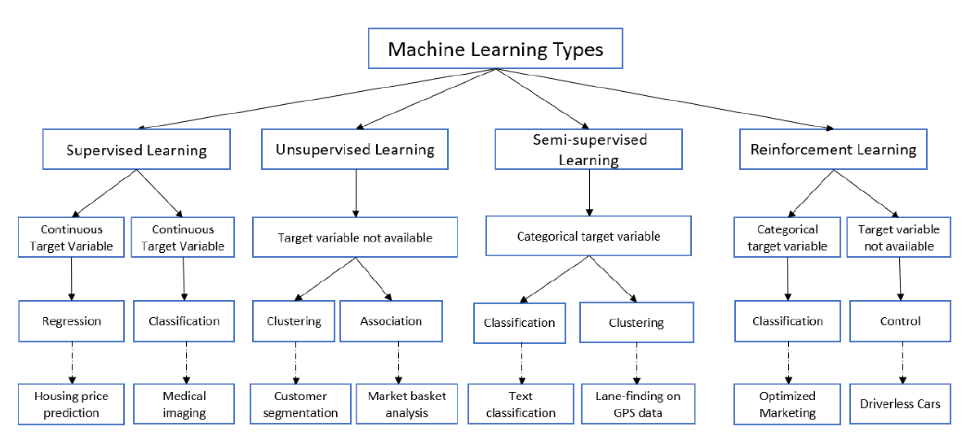

Gambar 2. 1. Tipe-tipe *machine learning*

Terdapat 5 langkah dasar yang digunakan untuk melakukan tugas *Machine Learning* dan tugas ini sangat penting dalam mempersiapkan solusi untuk segala bentuk permasalahan dalam *Machine Learning* maupun *Deep Learning*:

1. Mengumpulkan data : terbentuk dari simpanan pada beberapa file yang berisikan data yang dapat dipelajari komputer, dan setelah itu dipisah antara fitur masukan (*input)* dan keluaran (*output*).
2. Mempersiapkan data : penentuan kualitas data pada *preprocessing* *data* sehingga hasil yang didapat juga optimal/baik.
3. Melatih sebuah model : langkah ini dilakukan dengan pemilihan algoritma dan representasi data yang tepat dalam bentuk model.
4. Mengevaluasi model : menguji keakuratan hasil berdasarkan bagian *test* dataset.
5. Meningkatkan kinerja : langkah ini melibatkan pemilihan *hyperparameter* untuk meningkatkan efisiensi dan biasanya menggunakan *cross-validation*.

Kaitan penelitian ini dengan machine leraning yang telah dijelaskan diatas adalah pada penelitian ini menggunakan algoritma Convolutional Neural Network untuk mengklasifikasikan gambar hasil rontgen dada ke dalam label normal, COVID-19, Tuberculosis (TBC), dan Pneumonia sesuai dengan konsep salah satu teknik machine learning yaitu Supervised learning. Dimana konsep dari supervised leraning adalah memprediksi sebuah nilai dari nilai lain yang ada di *input data* atau memprediksi pola data berdasarkan data yang telah dilatih*.*

* + 1. ***Deep Learning***

Dalam penelitian Nur Farhana Hordri, Siti Sophiayati Yuhaniz, Siti Mariyam Shamsuddin pada tahun 2017 yang berjudul “Deep Learning and Its Applications : A Review” menyatakan bahwa Deep Learning (DL) atau biasa disebut Deep Structured Learning atau hierarchical learning adalah cabang dari Machine Learning yang mana berbasis algoritma yang memodelkan abstraksi tingkat tinggi di dalam data. Terdapat beberapa aplikasi yang telah diterapkan menggunakan deep learning, yaitu speech recognition, image recognition, natural language processing, drug discovery and toxicology, customer relationship management, serta system recommendation and bioinformatics.

Berdasarkan penjelasan tersebut dapat disimpulkan bahwa dalam deep learning, sebuah komputer belajar mengklasifikasi secara langsung dari gambar, teks, atau suara. Sebagaimana sebuah komputer dilatih menggunakan dataset berlabel dalam jumlah besar lalu kemudian mengubah nilai piksel dari sebuah gambar menjadi representasi internal atau *feature vector* dimana pengklasifikasi dapat mendeteksi atau mengklasifikasi pola pada *input* .

Beberapa algoritma yang menerapkan konsep *deep learning* antara lain *Convolutional Neural Networks* (CNN) untuk klasifikasi gambar, *Deep Belief Network – Deep Neural Network* (DBN-DNN) untuk pengenalan suara, *Recurrent Neural Network* (RNN) untuk penerjemahan bahasa, *Query-Oriented Deep Extraction* (QODE) yang berbasis *Restricted Boltzmann Machine* (RBM) untuk peringkasan multi dokumen, *Conditional Restricted Boltzmann Machine* (RBM) untuk memprediksi *Drug-Target Interaction* (DTI), dan *Deep Belief Network* (DBN) untuk prediksi data sesuai waktu.

Penelitian Jimmy Pujoseno mahasiswa Program Studi Statistika Fakultas Matematika dan Ilmu Pengetahuan Alam, Universitas Islam Indonesia dengan judul “Implementasi Deep Learning Menggunakan Convolutional Neural Network Untuk Klasifikasi Alat Tulis”. Penelitian yang dilakukan untuk pengenalan objek *ballpoint*, penghapus, dan penggaris menggunakan *software Rstudio* dan *package keras* dengan *back-end Tensorflow.* Data *sample* yang digunakan sebanyak 300 gambar merupakan hasil *crawling* dari *google image.* Untuk melakukan klasifikasi perlu dilakukan training data yang akan membentuk sebuah model. Model tersebut digunakan untuk klasifikasi gambar train dan test untuk 3 kategori. Akurasi yang dihasilkan model untuk data train adalah 100% dan untuk data test sebesar 95%. Kemudian dilakukan percobaan untuk 3 data baru, didapatkan 1 gambar masuk kategori yang salah.

Hal tersebut berkaitan dengan penelitian saya dimana menerapkan deep learning untuk pengenalan objek hasil Chest X-Ray ke dalam label penyakit COVID-19, Tuberculosis, Pneumonia, dan normal. Pada penelitian ini menggunakan algoritma dari CNN dimana algoritma ini digunakan untuk menangani klasifikasi gambar.

* + 1. ***Convolutional Neural Network* (CNN)**

Dalam penelitian yang dilakukan oleh Prof. Dr. Bastian Leibe pada tahun 2014 yang berjudul “Understanding Convolutional Network” menyatakan bahwa CNN merupakan algoritma dari deep learning yang menggunakan gambar atau citra sebagai input. Tidak seperti pemrograman konvensional, convolutional neural network secara otomatis belajar dari data untuk mengklasifikasikan data selanjutnya. CNN bertujuan untuk menggunakan informasi spasial dari piksel-piksel dari sebuah gambar.

Berdasarkan penjelasan tersebut dapat disimpulkan bahwa *Convolutional Neural Network* (CNN/ConvNet) adalah salah satu algoritma dari *deep learning* yang merupakan pengembangan dari *Multilayer Percepton* (MLP) yang dirancang untuk mengolah data dalam bentuk dua dimensi, misalnya gambar atau suara. CNN digunakan untuk mengklasifikasi data yang terlabel dengan menggunakan metode *supervised* learning, yang mana cara kerja dari *supervised learning* adalah terdapat data yang dilatih dan terdapat variabel yang ditargetkan sehingga tujuan dari metode ini adalah mengelompokkan suatu data ke data yang sudah ada.

CNN sering digunakan untuk mengenali benda atau pemandangan, dan melakukan deteksi dan segmentasi objek. CNN belajar langsung dari data citra, sehingga menghilangkan ekstraksi ciri secara manual. Penelitian awal yang mendasari penemuan ini pertama kali dilakukan oleh Hubel dan Wiesel yang melakukan penelitian *visual cortex* pada indera penglihatan kucing. *Visual cortex* pada hewan sangat *powerful* dalam sistem pemrosesan visual yang pernah ada. Hingga banyak penelitian yang terinspirasi dari cara kerjanya dan menghasilkan model-model baru di antaranya seperti Neocognitron, HMAX, LeNet-5, dan AlexNet.

Secara umum tipe lapisan pada CNN dibagi menjadi dua yaitu:

1. Layer ekstraksi fitur (*feature extraction layer*) gambar, letaknya berada pada awal arsitektur tersusun atas beberapa lapisan dan setiap lapisan tersusun atas *neuron* yang terkoneksi pada daerah lokal (*local region*) dari lapisan sebelumnya. Lapisan jenis pertama adalah *convolutional layer* dan lapisan kedua adalah *pooling layer*. Setiap lapisan diberlakukan fungsi aktivasi dengan posisinya yang berselang-seling antara jenis pertama dengan jenis kedua. Lapisan ini menerima *input* gambar secara langsung dan memprosesnya hingga menghasilkan *output* berupa vektor untuk diolah pada lapisan berikutnya.
2. Layer klasifikasi (*Classification layer*), tersusun atas beberapa lapisan dan setiap lapisan tersusun atas *neuron* yang terkoneksi secara penuh (*fully connected*) dengan lapisan lainnya. Layer ini menerima *input* dari hasil keluaran layer ekstraksi fitur gambar berupa vektor kemudian ditransformasikan seperti *Multi Neural Networks* dengan tambahan beberapa *hidden layer*. Hasil keluaran berupa akurasi kelas untuk klasifikasi.

Dengan demikian CNN merupakan metode untuk mentransformasikan gambar asli lapisan per lapisan dari nilai piksel gambar ke dalam nilai skoring kelas untuk klasifikasi. Dan setiap lapisan ada yang memiliki *hyperparameter* dan ada yang tidak memiliki parameter (bobot dan bias pada neuron).

Pada penelitian ini terdapat empat macam lapisan utama antara lain:

1. Convolution Layer

*Convolution Layer* melakukan operasi konvolusi pada *output* dari lapisan sebelumnya. Layer tersebut adalah proses utama yang mendasari sebuah CNN. Konvolusi adalah suatu istilah matematis yang berarti mengaplikasikan sebuah fungsi pada *output* fungsi lain secara berulang. Dalam pengolahan citra, konvolusi berati mengaplikasikan sebuah *kernel* (kotak kuning) pada citra disemua *offset* yang memungkinkan seperti yang ditunjukkan pada Gambar 2.2.



Gambar 2. 2. Operasi pada konvolusi

Kotak hijau secara keseluruhan adalah citra yang akan di konvolusi. *Kernel* bergerak dari sudut kiri atas ke kanan bawah. Sehingga hasil konvolusi dari citra tersebut dapat dilihat pada gambar di sebelah kanannya. Tujuan dilakukannya konvolusi pada data citra adalah untuk mengekstraksi fitur dari citra *input*. Konvolusi akan menghasilkan transformasi *linear* dari data *input* sesuai informasi spasial pada data. Bobot pada lapisan tersebut mengspesifikasi *kernel* konvolusi yang digunakan, sehingga kernel konvolusi dapat dilatih berdasarkan *input* pada CNN.

1. Subsampling Layer

*Subsampling* adalah proses mereduksi ukuran sebuah data citra. Dalam pengolahan citra, *subsampling* juga bertujuan untuk meningkatkan invariansi posisi dari fitur. Dalam sebagian besar CNN, metode *subsampling* yang digunakan adalah *max pooling*. *Max pooling* membagi output dari *convolution layer* menjadi beberapa *grid* kecil lalu mengambil nilai maksimal dari setiap *grid* untuk menyusun matriks citra yang telah di reduksi seperti yang ditunjukkan pada Gambar 2.7.



Gambar 2. 3. Operasi pada max pooling

Grid yang berwarna merah, hijau, kuning dan biru merupakan kelompok grid yang akan dipilih nilai maksimumnya. Sehingga hasil dari proses tersebut dapat dilihat pada kumpulan grid di sebelah kanannya. Proses tersebut memastikan fitur yang didapatkan akan sama meskipun objek citra mengalami translasi (pergeseran).

1. Fully Connected Layer

Layer tersebut adalah lapisan yang biasanya digunakan dalam penerapan MLP dan bertujuan untuk melakukan transformasi pada dimensi data agar data dapat diklasifikasikan secara linear. Setiap *neuron* pada *convolution layer* perlu ditransformasi menjadi data satu dimensi terlebih dahulu sebelum dapat dimasukkan ke dalam sebuah *fully connected layer*. Karena hal tersebut menyebabkan data kehilangan informasi spasialnya dan tidak reversible, *fully connected layer* hanya dapat diimplementasikan di akhir jaringan.

1. Fungsi Aktivasi

Pada penelitian ini fungsi aktivasi yang digunakan adalah *softmax layer. Softmax layer* digunakan apabila pada permasalahan *multiclass classification*, *output layer* biasanya memiliki lebih dari satu *neuron*. *Softmax layer* pada dasarnya adalah probabilitas eksponensial yang di normalisasi dari pengamatan kelas yang diwakili sebagai aktivasi *neuron*. Fungsi eksponensial akan meningkatkan probabilitas nilai maksimum lapisan sebelumnya dibandingkan dengan nilai lainnya.

* + 1. **VGG19**

Penelitian dari Antonios Makris dan Ioannis Kantopoulos yang berjudul “COVID-19 detection from chest X-Ray images using Deep Learning and Convolutional Neural Networks”. Menyatakan bahwa VGG-19 adalah Convolutional Neural Network dari Visual Geometry Group, Departemen Ilmu Teknik, Universitas Oxford yang telah digunakan untuk melatih miliaran gambar dataset. Angka 19 berarti jumlah layer dengan bobot yang bisa dilatih. Dengan 16 layer convolutional dan 3 layer fully connected.

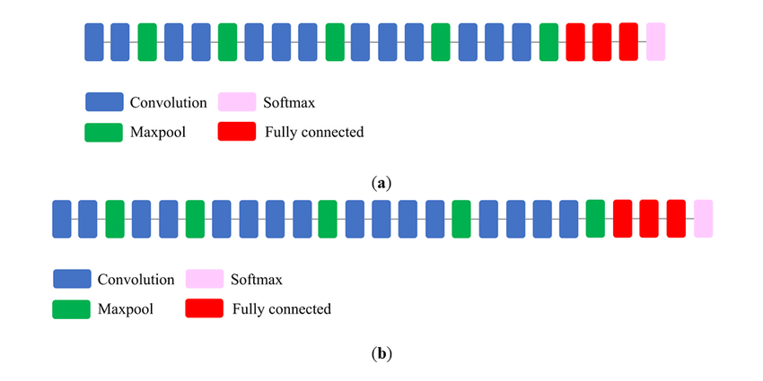

Gambar 2. 4. Skematik Model VGG19

Pada penelitian tersebut bertujuan untuk mengklasifikasi gambar hasil X-Ray dengan label penyakit COVID-19, pneumonia, dan normal. Mereka menerapkan model CNN yaitu VGG16 dan VGG19 dengan menyatakan bahwa CNN memiliki potensi untuk mendeteksi penyakit yang berhubungan dengan pernafasan dengan tingkat akurasi yang tinggi. Kedua model tersebut menghasilkan akurasi mencapai 95%. Pasien yang dikonfirmasi positif COVID-19 dengan akurasi model VGG16 mencapai 96% dan VGG19 mencapai 92%. Sedangkan untuk negatif COVID-19 dengan akurasi model VGG16 mencapai 98% dan model VGG19 mencapai 100%. Hal tersebut menunjukkan VGG16 dan VGG19 mendapatkan rata-rata akurasi 95%.

Berdasarkan Penelitian tersebut pada penelitian ini akan diterapkan salah satu model dari CNN yang telah dijelaskan diatas yaitu VGG19 untuk mendeteksi hasil Chest X-Ray normal, COVID-19, Tuberculosis (TBC) dan Pneumonia.

* + 1. **ResNet50**

Residual Neural Network (ResNet) adalah salah satu jenis arsitektur model CNN yang dibuat oleh K. He, X. Zhang, S. Ren, dan J. Sun. ResNet menggunakan blok residual dengan koneksi yang menghubungkan input dari satu layer ke output layer lain, juga dikenal sebagai "Shortcut Connection". Arsitektur ResNet cukup revolusioner karena arsitektur ini menjadi yang paling mutakhir pada saat itu, yaitu dalam klasifikasi, deteksi objek, dan segmentasi semantik. Perbedaan antara ResNet dengan metode lainnya adalah terdapat sisa blok seperti yang ditunjukkan pada Gambar 5. Resnet memiliki arsitektur yang beragam yaitu 18, 34, 50, 101 bahkan hingga 152 lapisan. Namun, dalam studi ini, hanya ResNet 18, 50, dan 101 yang digunakan.

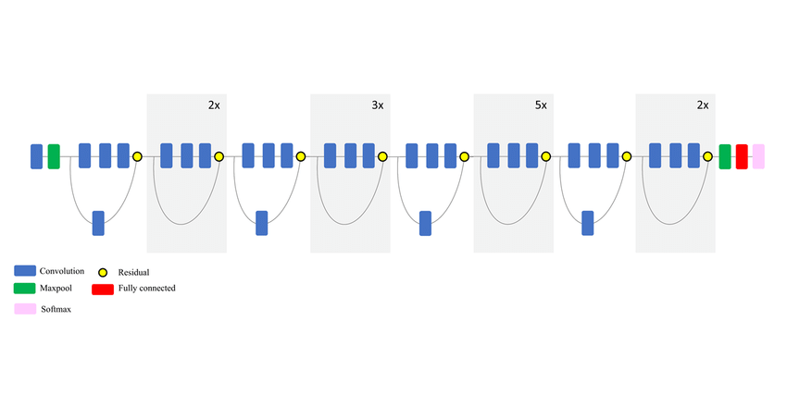

**Gambar 2. 5**. Skematik Model VGG19

Penelitian dari Naseem Ansari, Ahmed Rimaz Faizabadi, S. M. A. Motakabber, dan S. M. A. Motakabber yang berjudul “Effective Pneumonia Detection using Res Net based Transfer Learning”. Tujuan utama penelitian tersebut untuk mengembangkan model yang efektif untuk mengklasifikasikan pneumonia menggunakan rontgen dada. ResNet50 dipilih sebagai arsitektur dasar dan dilatih menggunakan pembelajaran transfer melalui dua kumpulan data yang berbeda. Model ini juga dilatih dengan rasio dataset pelatihan dan pengujian. Akurasi yang dicapai adalah 96,76%. Akurasi yang dicapai sesuai yang diharapkan dan setara dengan karya penelitian terakhir.

* + 1. **InceptionV3**

Penelitian dari Samir Yadav, Jasminder Kaur Sandhu, Yadunath Pathak, dan Shivajirao Jadhav yang berjudul “Chest X-ray scanning based detection of COVID-19 using deep convolutional neural network”. Menyatakan bahwa Model InceptionV3 dibuat pada tahun 2015. Dengan konsep alih-alih menumpuk konvolusional dan menyatukan lapisan secara berurutan satu sama lain seperti VGG, pada InceptionV3 beberapa lapisan sejajar dan hasilnya digabungkan secara periodik. Seperti yang ditunjukkan pada gambar 4, ide utamanya jaringan ini adalah untuk menumpuk modul Inception, yang terdiri dari Convolutional layer dan Fully Connected layer. Dengan menggunakan bobot yang lebih sedikit daripada jaringan neural sebelumnya, misalnya, parameter sekitar 30x lebih sedikit daripada VGG19, penggunaan InceptionV3 cocok untuk scenario big data.

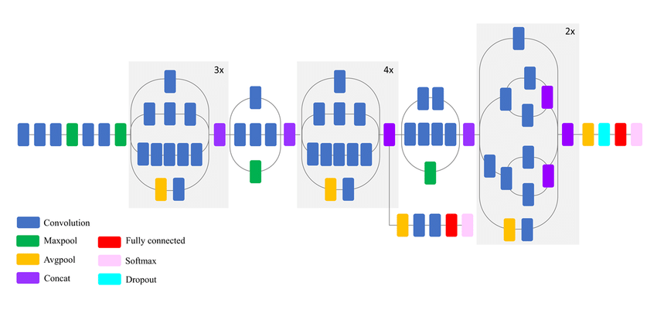

Gambar 2. 6. Skematik Model InceptionV3

Tujuan utama dari penelitian tersebut adalah untuk mengembangkan sistem diagnosa yang cepat, akurat, dan murah untuk mendeteksi COVID-19 menggunakan rontgen dada dan pendekatan Convolutiona Neural Network (CNN) yang modern untuk membantu para medis profesional. Penelitian menggunakan menggunakan notebook Python Jupyter di Keras. Untuk melatih model CNN, menggunakan mesin virtual di Google Cloud GPU dengan 32 GB RAM dan NVIDIA Tesla K80. Semua evaluasi menggunakan 30% dari semua gambar dataset.

Dalam studi tersebut, dua model CNN yaitu VGG16 dan InceptionV3. Analisis tersebut didasarkan pada 2.905 gambar rontgen dada dengan 219 kasus positif COVID-19 yang dikonfirmasi dan positif pneumonia 1345 yang diambil dari open source database yang terdiri dari pasien yang menderita penyakit COVID-19. Karena database terdiri dari beberapa jenis penyakit, maka menggunakan klasifikasi multikelas untuk diagnosis COVID-19. Model InceptionV3 memberikan akurasi klasifikasi tertinggi 99,35% dan 98,29% untuk dua klasifikasi biner normal vs. COVID-19 dan COVID-19 vs. Pneumonia. Dibandingkan dengan akurasi model VGG16 akurasi tertinggi 97,71% dan 96,27%. Sedangkan, untuk klasifikasi multikelas (normal vs COVID-19 vs pneumonia) VGG16 memberikan akurasi tertinggi 98,84% dibandingkan dengan akurasi model Inception 96,35%.

* + 1. **Citra X-Ray**

Wilhelm Conrad Rontgen adalah seorang ahli fisika dari Universitas Wurzburg, Jerman, yang pertama kali menemukan sinar rontgen pada tahun 1895 sewaktu melakukan percobaan dengan sinar katoda. Pada saat itu beliau melihat timbulnya sinar flourensensi yang berasal dari Kristal barium platiosianida dalam tabung crookes hittorf yang dialiri listrik. Beliau segera menyadari bahwa fenomena ini merupakan suatu penemuan baru sehingga dengan gigih beliau terus menerus melanjutkan penyelidikannya dalam minggu-minggu berikutnya. Tidak lama kemudian ditemukanlah sinar yang disebutnya sinar sinar baru atau x-ray, dikemudian hari masyarakat menamakan sinar tersebut sebagai sinar *rontgen* sebagai penghargaan kepada Wilhelm Conrad Rontgen. (Gabriel, 1996 & Ainatul, 2011).

X-Raymerupakan suatu bentuk radiasi seperti cahaya atau gelombang bunyi. X-Raydapat melewati banyak objek termasuk tubuh. Mesin X-Raymenghasilkan pancaran radiasi kecil yang melewati tubuh, merekam citra pada film atau plat khusus untuk merekam gambar digital. Masing-masing bagian tubuh menyerap X-Raydengan dosis bervariasi. Tulang yang padat menerima radiasi yang lebih besar dibanding bagian yang lebih lunak seperti otot, lemak ataupun organ tubuh. Sebagian hasilnya, tulang tergambar putih pada X-Ray, bagian yang lunak tergambar abu-abu dan udara hitam. Pada X-Raydada, tulang rusuk dan tulang belakang akan menyerap banyak radiasi dan tampak abu-abu putih atau terang pada gambar. Jaringan paru-paru menyerap radiasi kecil dan akan terlihat gelap pada gambar. Pada sistem pencitraan X-Raydiperlukan tegangan tinggi, dengan tujuan agar dapat dihasilkan berkas X-Ray. Untuk itu rangkaian listriknya dirancang sedemikian rupa sehingga tegangan tinggi (*kV*) dengan rentang yang besar. Jika *kV*-nya rendah maka sinar-x memiliki gelombang yang panjang sehingga akan mudah diserap oleh atom dari target (anoda), kemudian disebut sebagai soft X-Ray. Radiasi yang dihasilkan dengan pengaturan tegangan yang cukup tinggi maka akan dihasilkan x-ray dengan daya tembus yang besar dan panjang gelombang yang pendek.

Manfaat x-ray dalam ilmu kedoteran, yaitu x-ray dapat digunakan untuk melihat kondisi tulang, gigi, paru-paru serta organ tubuh yang lain tanpa melakukan pembedahan langsung pada tubuh pasien. Selain bermanfaat, x-ray mempunyai efek atau dampak yang sangat berbahaya bagi tubuh kita yaitu apabila digunakan berlebihan akan menimbulkan penyakit yang berbahaya, seperti kanker dan penyakit lainnya. Oleh sebab itu, para dokter tidak menganjurkan terlalu sering memakai “foto *rontgen*” secara berlebihan.



Gambar 2. 7. Citra x-ray thorax

Menurut Dr. Stephan Voigt dalam penelitian yang berjudul “How to Read a Chest X-Ray – A Step by Step Approach”. Berikut adalah cara membaca hasil Chest X-Ray langkah demi langkah :

1. Tulang
   * Periksa korpus vertebra dan sternum apakah ada fraktur atau perubahan osteolitik lainnya.
2. Jantung
   * Periksa pembesaran ventrikel kanan dan atrium kanan (ruang retrosternal dan retrocardiac)
   * Telusuri aorta
3. Diafragma
   * Periksa pelacakan cairan, tumpul kostofrenia, dan hemidiafragma terkait
4. Effusi

* Periksa juga untuk melihat celah di sini - baik celah utama dan horizontal dapat ditemukan pada tampilan lateral

1. Fields

* Periksa tembusnya vertebra toraks pada tampilan lateral, bila ada perubahan transparansi yang tiba-tiba, kemungkinan besar hal ini disebabkan oleh infiltrasi
* Coba juga untuk menemukan infiltrasi yang menurut Anda telah Anda lihat di film untuk memverifikasi keberadaan dan lokasi anatomis
* Beri perhatian khusus pada lobus paru-paru bagian bawah

Terdapat dua hal penting radiologis dalam mendiagnosa hasil chest x-ray, penjelasan ini sangat berguna untuk menafsirkan hasil chest x-ray yang benar, yaitu :

Yang pertama adalah tanda siluet, yang dapat melokalisasi kelainan pada film-pa tanpa memerlukan tampilan lateral. Hilangnya kejelasan suatu struktur, seperti hemidiafragma atau batas jantung, menunjukkan adanya bayangan jaringan lunak yang berdekatan, seperti paru-paru yang terkonsolidasi, bahkan ketika kelainan itu sendiri tidak terlihat dengan jelas. Alasannya adalah, bahwa batas, garis dan tepi yang terlihat pada radiografi polos bergantung pada keberadaan dua area yang berdekatan dengan kepadatan berbeda. Secara kasar, hanya empat kepadatan berbeda yang dapat dideteksi pada film biasa; udara, lemak, jaringan lunak dan kalsium (lima jika Anda memasukkan kontras seperti barium). Jika dua kepadatan jaringan lunak terletak berdekatan, maka keduanya tidak akan terlihat secara terpisah (misalnya ventrikel kiri dan kanan). Namun, jika dipisahkan oleh udara, batas keduanya akan terlihat.

Kedua adalah kolaps paru. Kolaps biasanya terjadi karena oklusi proksimal bronkus, yang selanjutnya menyebabkan hilangnya aerasi. Udara yang tersisa secara bertahap diserap, dan paru-paru kehilangan volumenya. Karsinoma bronkogenik stenosis proksimal, penyumbatan mukosa, retensi cairan di saluran napas utama, benda asing yang terhirup, atau malposisi tabung endotrakeal adalah alasan paling umum untuk kolaps paru. Perpindahan trakea atau pergeseran mediastinum ke arah kolaps sering terlihat. Temuan lebih lanjut adalah elevasi hemidiafragma, berkurangnya jumlah pembuluh darah di sisi kolaps atau herniasi paru-paru yang berlawanan melintasi garis tengah.

* + 1. ***Thorax***

Menurut Dr. Einas Al-Eisa dalam penelitian yang berjudul “Notes On The Thorax” menyatakan bahwa *Thorax* (rongga dada) adalah daerah tubuh yang terletak di antara leher dan *abdomen*. *Thorax* rata di bagian depan dan belakang tetapi melengkung di bagian samping. Rangka dinding *thorax* yang dinamakan *cavea thoracis* dibentuk oleh bagian *columna vertebralis* dibelakang, *costae* dan *spatium intercostale* disamping, serta *sternum* dan *cartilage costalis* didepan. Di bagian atas, *thorax* berhubungan dengan leher dan di bagian bawah dipisahkan dari *abdomen* oleh *diaphragma*. *Cavea thoracis* melindungi paru dan jantung dan merupakan tempat perlekatan otot-otot *thorax*, *extremitas superior*, *abdomen* dan punggung. *Cavitas thoracis* (rongga *thorax*) dapat dibagi menjadi: bagian tengah yang disebut *mediastinum* dan bagian lateral yang ditempati *pleura* dan paru. Paru diliputi oleh selapis *membrane* tipis yang disebut *pleura viscelaris*, yang beralih di hilus *pulmonalis* (tempat saluran udara utama dan pembuluh darah masuk ke paru-paru) menjadi *pleura parietalis* dan menuju ke permukaan dalam dinding *thorax*. Dengan cara ini terbentuk dua kantong *membranosa* yang dinamakan civitas pleuralis pada setiap sisi *thorax*, di antara paru-paru dan dinding *thorax.*

* + 1. **Thorax Normal**

Seperti disebutkan sebelumnya, gambar pada film X-ray dada berada dalam nuansa hitam dan putih, mirip dengan negatif dari foto biasa. Bayangan pada tes sinar-X dada tergantung pada tingkat radiasi yang diserap oleh organ tertentu berdasarkan komposisinya. Struktur tulang menyerap radiasi paling banyak dan tampak putih pada film. Struktur berongga yang sebagian besar mengandung udara, seperti paru-paru, biasanya tampak gelap. Dalam x-ray dada normal, rongga dada diuraikan di setiap sisi oleh struktur tulang putih yang mewakili tulang rusuk dinding dada. Di bagian atas dada adalah leher dan tulang kerah (klavikula). Di bagian bawah, rongga dada dibatasi oleh diafragma di bawahnya adalah rongga perut. Di kedua sisi dinding dada, tulang bahu dan lengan mudah dikenali.

Di dalam rongga dada, kolom vertebral dapat dilihat di tengah dada, terpisah hampir di bagian yang sama. Di setiap sisi garis tengah, bidang paru-paru yang tampak gelap terlihat. Bayangan putih hati berada di tengah lapangan, di atas diafragma dan lebih ke sisi kiri. Trakea (pipa angin), aorta (pembuluh darah utama keluar dari jantung), dan kerongkongan turun ke tengah, tumpang tindih kolom vertebral.

*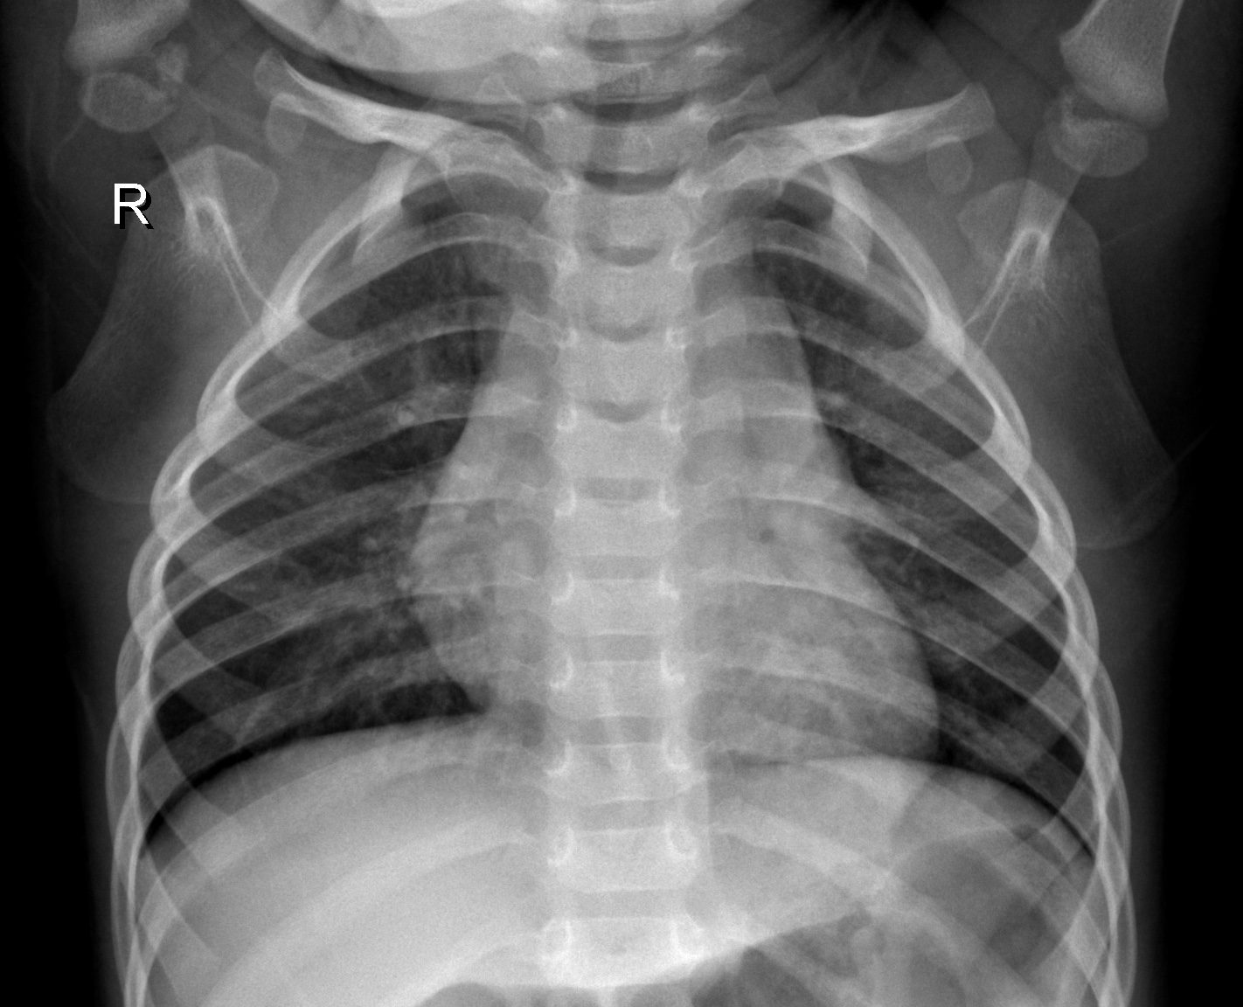*

Gambar 2. 8. X-Ray Thorax Normal

* + 1. **Thorax COVID-19**

Menurut Sarkodie BD, Kwadwo Osei-Poku dan Edmund Brakohiapa dalam penelitian yang berjudul “Diagnosing COVID-19 from Chest X-ray in Resource Limited Environment-Case Report” menyatakan bahwa rontgen dada dapat digunakan sebagai cara yang efektif, cepat dan terjangkau untuk pasien ODP dan tepat digunakan sebagai alat diagnostik untuk isolasi sampai pengujian PCR selesai untuk konfirmasi.

Meskipun banyak orang dengan [Covid-19](https://www.liputan6.com/health/read/4209200/kenali-diri-apakah-anda-termasuk-orang-yang-menyebarkan-corona-covid-19) memiliki gejala ringan, sebagian pasien mengalami penyakit pernapasan parah dan mungkin perlu dirawat untuk perawatan intensif. Dalam sebuah video baru, ahli patologi paru-paru Sanjay Mukhopadhyay, MD, menjabarkan secara rinci bagaimana gambaran paru-paru yang terinfeksi Covid-19.

Video berdurasi 15 menit tersebut membahas bagaimana Covid-19 menyebabkan kondisi yang berpotensi sebagai sindrom gangguan pernapasan akut (ARDS). Para peneliti menemukan 50 dari 54 pasien yang meninggal akibat Covid-19 mengembangkan ARDS sementara hanya sembilan dari 137 yang selamat yang menderita ARDS. Menurutnya, terdapat empat hal utama yang akan dicari dokter adalah :

1. Jika memiliki kondisi akut, dimulai dalam waktu satu minggu sejak pertama terkontaminasi atau muncul gejala baru atau memburuk.
2. Jika sesak napas bukan disebabkan oleh gagal jantung atau kelebihan cairan.
3. Memiliki kadar oksigen yang rendah dalam darah Anda (hipoksia berat).
4. Kedua paru-paru tampak putih dan buram (normalnya hitam) pada rontgen dada (disebut kekeruhan paru-paru bilateral).

*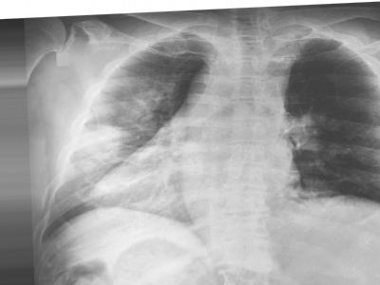*

Gambar 2. 9. X-Ray Thorax COVID-19

* + 1. **Thorax Tuberculosis (TBC)**

Manurut penelitian yang dilakukan Arun C. Nachiappan, MD yang berjudul “Pulmonary Tuberculosis: Role of Radiology in Diagnosis and Management” menyatakan bahwa Tuberkulosis paru (TB) adalah suatu penyakit infeksi kronik yang sudah lama dikenal pada manusia. Ditandai pembentukan turbekel dan cenderung meluas secara lokal. Selain itu, juga bersifat pulmoner maupun ekstrapulmoner dan dapat mempengaruhi organ tubuh lainnya. Tuberculosis paru (TB) disebabkan oleh bakteri Mikobakterium Tuberkulosis, Bakteri ini berbentuk batang dan bersifat tahan asam sehingga dikenal juga sebagai Batang Tahan Asam (BTA).

Diagnosis tuberkulosis paru (TB paru) dapat dilakukan berdasarkan gambaran klinis klasik, Mantoux test atau tuberculin skin test (TST), pemeriksaan foto rontgen dada, sputum BTA, kultur sputum, ataupun interferon-gamma release assay (IGRA) spesific antigen.

Foto rontgen dada dapat dilakukan dalam posisi lateral, posteroanterior, dan lordotik apikal. Gambaran yang mungkin didapatkan di antaranya adalah :

1. Kavitas, menandakan infeksi yang sudah berlanjut dan diasosiasikan dengan adanya jumlah kuman TB yang tinggi
2. Infiltrat non-kalsifikasi berbentuk bulat, ini mesti dibedakan dengan karsinoma paru
3. Nodul-nodul kalsifikasi yang homogenus, ukuran 5-20 mm, seperti tuberkuloma menunjukkan infeksi lama

Pasien dengan hasil röntgen dada seperti tersebut diatas dan memiliki gambaran klinis TB paru yang khas sudah dapat dikatakan terkena TB paru walaupun tanpa dilakukan pemeriksaan sputum. Sebaliknya, bila gambaran rontgen dada normal, tidak menyingkirkan TB terutama pada pasien dengan kekebalan tubuh menurun.

Pada TB primer aktif, gambaran rontgen dada tidak spesifik, bahkan kadang normal. Secara tipikal dapat muncul gambaran seperti pneumonia dengan proses infiltrasi pada bagian tengah atau bawah paru yang cenderung menyerupai gambaran *community-acquired pneumonia (CAP)*.

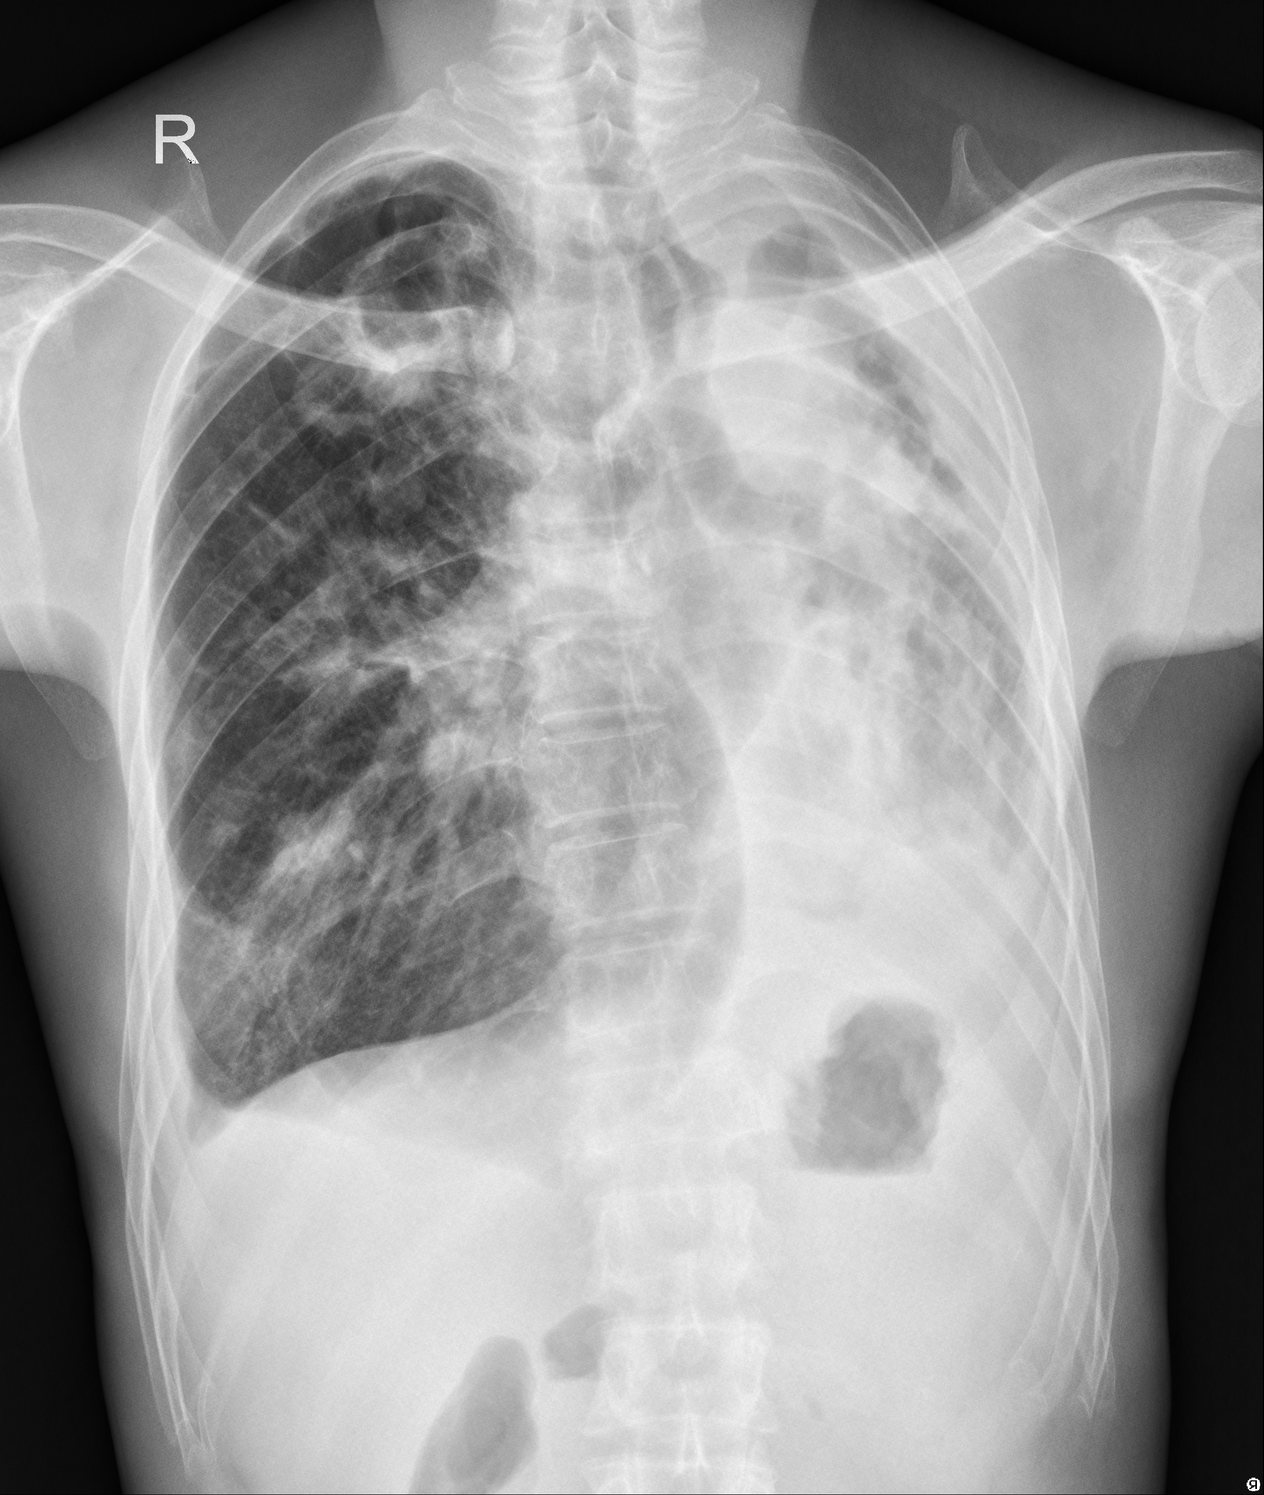

Gambar 2. 10. X-Ray Thorax Tuberculosis (TBC)

* + 1. **Thorax Pneumonia**

Pneumonia merupakan penyakit infeksi saluran pernapasan akut yang mengenai jaringan paru (alveoli). Penyakit ini ditandai dengan batuk atau kesukaran bernapas yang disertai pula nafas sesak atau tarikan dinding dada bagian bawah kedalam.

Menurut Menurut Khalid El Asnaoui, Youness Chawki, Ali Idri dalam penelitian yang berjudul “Automated Methods for Detection and Classification Pneumonia based on X-Ray Images Using Deep Learning” menyatakan bahwa Pneumonia adalah infeksi paru-paru yang paling sering disebabkan oleh virus atau bakteri. Lebih khusus lagi, infeksi mempengaruhi alveoli paru yangg berbentuk balon kecil di ujung bronkioles. Biasanya hanya mempengaruhi satu dari 5 lobus paru-paru (3 lobus di paru-paru kanan dan 2 di kiri), karenanya istilah pneumonia lobar. Ketika pneumonia sudah mencapai tabung bronkial, itu disebut Bronchopneumonia.

*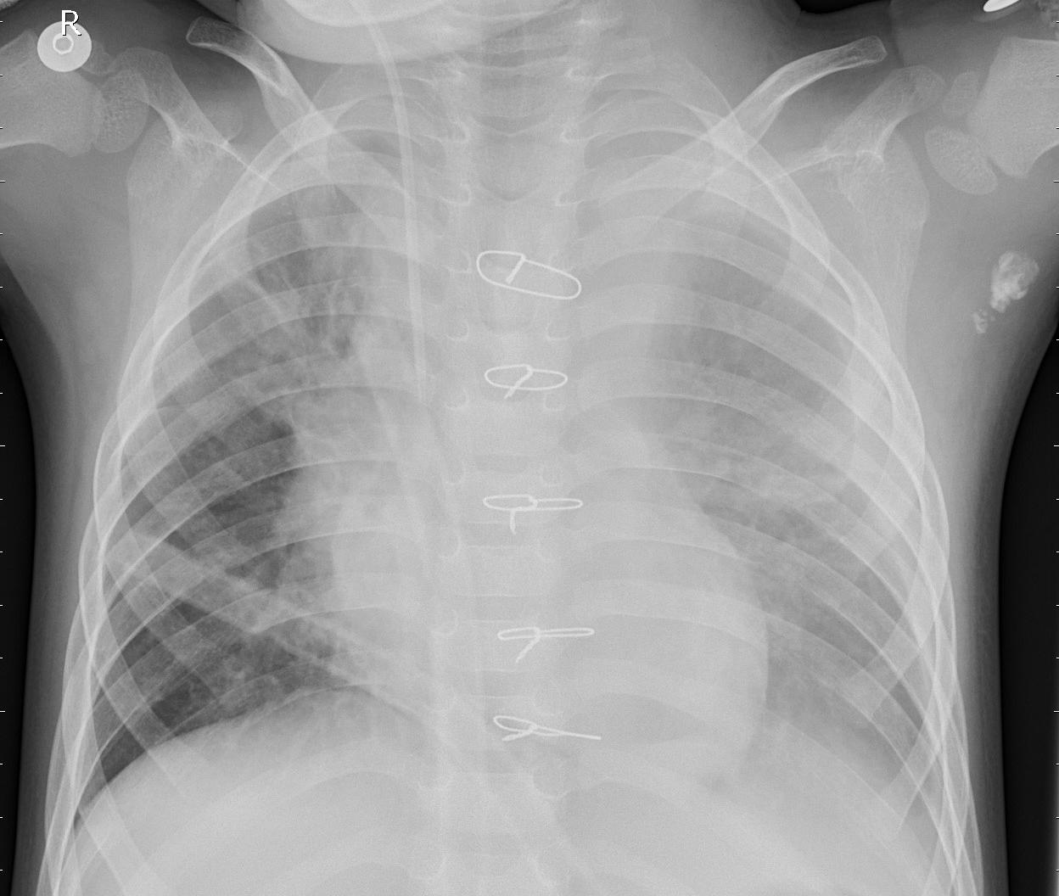*

Gambar 2. 11. X-Ray Thorax Pneumonia

**Tabel 2.1.** Kajian Teori

|  |  |  |  |  |
| --- | --- | --- | --- | --- |
| **No** | **Penulis dan Tahun** | **Topik Penelitian** | **Metode yang digunakan** | **Hasil** |
| 1. | Muhamad Fajar Suryana , Fauziah, Ratih Titi Komala Sari (2020) | IMPLEMENTASI SISTEM PAKAR MENGGUNAKAN METODE CERTAINTY FACTOR UNTUK MENDIAGNOSA DINI CORONA VIRUS DESEASE (COVID-19) | *Certainty Factor* | Dalam penelitiannya menghasilkan aplikasi Untuk membantu para tenaga medis dalam mendeteksi dini gejala-gejala yang dialami oleh pasien dan memudahkan pencatatan administrasi oleh pihak rumah sakit, maka salah satunya dibuat system pakar yang dapat mendeteksi dini COVID-19 ini dengan metode Certainty Factor (CF). sistem pakar ini meniru gejala-gejala yang mirip yang dialami oleh pasien COVID-19 dan akan dikelompokan menjadi beberapa status pasien. Pasien yang mengalami gejala serius akan dikelompokan menjadi Pasien Dalam Pengawasan (PDP) dan pasien yang dianggap memiliki gejala lebih ringan akan dikelompokan ke dalam status Orang Dalam Pengawasan (ODP) sedangkan yang mengalami gejala yang di luar dari gejala utama akan dikelompokan menjadi status Non Suspect (NON). Dari 152 data pasien yang di input pada penelitian ini mendapatkan hasil 114 ODP dengan rata-rata nilai CF 91,38% , 36 PDP dengan rata-rata nilai CF 98,25% dan 2 NON dengan rata-rata nilai CF 40%. CF dengan percobaan perhitungan sistem yaitu data yang mewakili pasien mendapatkan nilai CF 0.998848 atau 99.88% menjadi PDP. Sistem pakar ini dapat digunakan pengambilan keputusan yang dapat membantu tenaga medis melakukan tindakan dan pengadministrasian dengan lebih baik sebelum dilakukan tes secara menyeluruh di laboratorium untuk memastikan pasien positif atau negatif COVID-19. |
| 2. | Robby Rizky, Sukisno, Mohammad Ridwan, dan Zaenal (2020) | IMPLEMENTASI METODE FORWARD CHAINING UNTUK DIAGNOSA PENYAKIT COVID-19 DI RSUD BERKAH PANDEGLANG BANTEN | *Forward chaining* | Adapun metode yang digunakan adalah metode forward chaining yang dianggap sederhana namun mudah untuk dipahami. Metode ini menggunakan system runut maju yang akan mendeteksi setiap gejala yang dialami pasien. Data yang digunakan yaitu berupa kuesioner hasil wawancara dengan para pakar di bidangnya. Penelitian ini diharapkan dapat memberikan kontribusi terhadap Kabupaten Pandeglang dan memutus rantai penyebaran Covid-19 di daerah tertinggal yang sulit mendapatkan tenaga medis dan peralatan yang memadai. Kesimpulan dari penelitian ini metode forward chaining dapat memecahkan permasalahan tersebut. Berdasarkan hasil penelitian ini metode forward chaining sangat cocok untuk penelitian diagnosis Virus COVID 19 dikarenakan algoritma forward chaining menggunakan algoritma runut maju yang setiap langkah mendiagnosis gejala dan langkah selanjutnya yaitu membuat system aplikasi agar penelitian ini dapat berkembang menjadi system pakar deteksi Virus COVID 19 dengan metode forward chaining kedepanya. |
| 3. | Jimmy Pujoseno (2018) | IMPLEMENTASI DEEP LEARNING MENGGUNAKAN CONVOLUTIONAL NEURAL NETWORK UNTUK KLASIFIKASI ALAT TULIS | *Convolution Neural Network* | Dengan melakukan klasifikasi objeck diharapkan mampu mempermudah toko dalam menjual alat tulis. Pada penelitian ini dilakukan pengenalan objek *ballpoint*, penghapus, dan penggaris menggunakan *software Rstudio* dan *package keras* dengan *back-end Tensorflow.* Data *sample* yang digunakan sebanyak 300 gambar merupakan hasil *crawling* dari *google image.* Untuk melakukan klasifikasi perlu dilakukan training data yang akan membentuk sebuah model. Model tersebut digunakan untuk klasifikasi gambar train dan test untuk 3 kategori. Akurasi yang dihasilkan model untuk data train adalah 100% dan untuk data test sebesar 95%. Kemudian dilakukan percobaan untuk 3 data baru , didapatkan 1 gambar masuk kategori yang salah. |
| **PENELITIAN SEKARANG** | | | | |
| 4. | Pebri Andhi Herry Pratama (2020) | DETEKSI COVID-19 BERDASARKAN HASIL RONTGEN DADA(CHEST X-RAY) MENGGUNAKAN PYTHON | *Convolution Neural Network* | Dengan adanya hasil penelitian ini dapat menjadi alat bantu seorang radiologis untuk mendapatkan diagnosis yang akurat. Metode yang diusulkan ini hanya memerlukan gambar hasil X-Ray Dada untuk digunakan sebagai dataset pelatihan dan pengujian. |

* 1. **TEORI PENDUKUNG**

# BAB III

# METODOLOGI PENELITIAN

* 1. **Populasi dan Sampel**

Populasi dalam penelitian ini adalah citra hasil rontgen dada*.* Sedangkan sampel yang digunakan dalam penelitian ini adalah dataset citra rontgen dada yaitu normal tuberculosis (TBC), pneumonia, dan COVID-19. Jumlah citra yang digunakan untuk pengujian dilakukan secara bertahap dimulai dari 5, 10, dan seterusnya menysuaikan batasan computer. Hasil dari tiap jumlah yang telah di uji coba akan di analisis bagaimana tingkat akurasinya menggunakan tiga model CNN.

* 1. **Variabel dan Definisi Operasional**

Variabel yang digunakan dalam penelitian ini ditampilkan dalam Tabel 3.1 tentang penjelasan dan definisi operasional penelitian:

Tabel 3. 1. Definisi Operasional Variabel

|  |  |  |
| --- | --- | --- |
| **No** | **Variabel** | **Definisi** |
| **1** | Normal | Dataset citra rontgen dada paru-paru normal yang tidak terkena infeksi pneumonia ataupun COVID-19. |
| **2** | Tuberculosis (TBC) | Dataset citra rontgen dada terinfeksi Tuberculosis (TBC). |
| **3** | Pneumonia | Dataset citra rontgen dada infeksi paru-paru. |
| **4** | COVID-19 | Dataset citra rontgen dada terinfeksi positif COVID-19. |

* 1. **Jenis dan Sumber Data**

Jenis data yang digunakan dalam penelitian ini adalah data sekunder. Data tersebut diperoleh pada table 3.2 berikut ini :

Tabel 3. 2. Sumber Dataset

|  |  |  |  |  |
| --- | --- | --- | --- | --- |
| No | Variabel | Judul | Sumber | Jumlah |
| 1. | Normal | Chest X-Ray Images (pneumonia) | <https://www.kaggle.com/paultimothymooney/chest-xray-pneumonia> | 250 |
| 2. | Tuberculosis (TBC) | Pulmonary Chest X-Ray Abnormalities | <https://www.kaggle.com/kmader/pulmonary-chest-xray-abnormalities?select=Montgomery> | 250 |
| 3. | Pneumonia | Chest X-Ray Images | <https://www.kaggle.com/paultimothymooney/chest-xray-pneumonia> | 250 |
| 4. | COVID-19 | COVID-19 Radiography Database | <https://www.kaggle.com/tawsifurrahman/covid19-radiography-database> | 219 |
| COVID-19 chest xray | <https://www.kaggle.com/bachrr/covid-chest-xray> | 31 |
|  | | | **Jumlah** | 1.000 |

* 1. **Metode Analisis Data**

Metode analisis data yang digunakan dalam penelitian ini adalah metode *Convolutional Neural Network* (CNN) dengan menggunakan model VGG19, ResNet50, dan InceptionV3yang bertujuan untuk mengklasifikasikan citra rontgen dada ke kelas atau label normal, tuberculosis(TBC), pneumonia, dan COVID-19.

* 1. **Tahapan penelitian**

Langkah atau tahapan yang dilakukan pada penelitian ini digambarkan melalui Gambar 3.1 berikut ini :

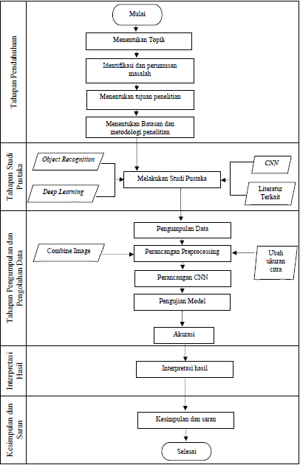

Gambar 3. 1.  *Flowchart* Tahapan Penelitian

* 1. **Rancangan Dataset**

Penggunaan dataset pada metode CNN yaitu berupa data gambar Chest X-ray. Model CNN akan berjalan dengan baik ketika menggunakan data train gambar yang banyak. Sehingga sebuah model dapat belajar mengenali gambar tersebut. Dataset yang digunakan dalam penelitian ini berupa gambar yang dikumpulkan melalui melalui berbagai sumber (Tabel 3.2). Datasetdibagi berdasarkan 4 *subclass* yang dapat dilihat contohnya pada Gambar3.1 yaitu gambar hasil rontgen dada normal, positif COVID-19, dan pneumonia gambar.

|  |  |  |  |
| --- | --- | --- | --- |
|  | CHNCXR_0502_1 |  |  |
| Normal | TBC | Pneumonia | COVID-19 |

Gambar 3. 2 Contoh Gambar Subclass Dataset Kaggle

* 1. **Rancangan Deep Learning**

Metode yang diajukan untuk mengklasifikasikan pneumonia yaitu terdiri dari beberapa tahapan. Tahapan-tahapan tersebut dimulai dari pengumpulan data citra Normal, TBC, Pneumonia dan COVID-19yang akan digunakan untuk citra latih dan dan citra uji. Kemudian masuk ke tahap, *Preprocessing,* pelatihan menggunakanCNN*,* lalu terakhir data di klasifikasikan ke dalam label dataset yang telah dilatih*.*

****

Gambar 3. 3 Perancangan Deep Learning

* 1. **Rancangan Model**

Terdapat 3 model arstektur CNN yang digunakan pada penelitian ini yaitu VGG19, ResNet50, dan InceptionV3. Berikut penjelasan setiap model tersebut :

1. **VGG19**

VGG19 adalah varian model VGG yang singkatnya terdiri dari 19 lapisan (16 convolution layers, 3 Fully connected layer, 5 MaxPool layers dan 1 SoftMax layer). Ada varian VGG lain seperti VGG11, VGG16 dan lain-lain. VGG19 memiliki 19,6 miliar FLOPs. AlexNet keluar pada tahun 2012 dan jaringan saraf Konvolusional tradisional mengalami pengikatan, Jadi kita dapat memahami VGG sebagai penerus AlexNet tetapi diciptakan oleh kelompok yang berbeda bernama sebagai Visual Geometry Group di Oxford dan karenanya nama VGG, Ini membawa dan menggunakan beberapa ide dari pendahulunya dan meningkatkannya dan juga menggunakan deep Convolutional neural layer yang mendalam untuk meningkatkan akurasi.

Karakteristik utama dari arsitektur ini adalah memiliki sejumlah besar hiperparameter, fokus utamanya pada kernel ukuran 3 × 3 sederhana dalam konvolusional layer dan ukuran 2 × 2 di layer max pooling. Pada layer terakhirnya, VGG19 memiliki 2 FC (lapisan Fully Connected) diakhirnya oleh softmax untuk output. Perbedaan antara VGG-16 dan VGG-19 adalah VGG-19 memiliki tiga blok konvolusional tambahan (Zhang et al., 2019.)

1. **ResNet50**

Resnet50 adalah Deep Residual Network yang dikembangkan oleh (He et al., 2016) dan merupakan subkelas Convolutional Neural Networks yang digunakan untuk klasifikasi gambar. Ini adalah pemenang ILSVRC 2015. Inovasi utama model ini adalah memperkenalkan jaringan arsitektur baru dalam jaringan menggunakan lapisan residu. Renset50 terdiri dari lima langkah masing-masing dengan blok konvolusi dan identifikasi, setiap blok konvolusi memiliki 3 lapisan konvolusi dan setiap blok identifikasi juga memiliki 3 lapisan konvolusi. Resnet50 memiliki 50 jaringan residu dan menerima gambar 224 × 224 piksel.

1. **InceptionV3**

Inception adalah salah satu jenis Convolutional Neural Networks yang dikembangkan oleh Szegedy pada tahun 2014 (Szegedy et al., 2014). Inception berbeda dari CNN biasa di mana dalam strukturnya Inception adalah inception blocks, itu berarti memprosestensor input yang sama dengan beberapa filter dan menggabungkan hasilnya. InceptionV3 adalah versi baru dari model Inception yang diperkenalkan untuk pertama kalinya pada tahun 2015 (Szegedy et al., 2015). InceptionV3 adalah versi yang ditingkatkan dari inceptionV1 dan inceptionV2 yang mempunyai lebih banyak parameter, dan memiliki 42 layer. InceptionV3 memiliki blok-blok convolutional layer paralel dengan 3 ukuran filter yang berbeda (1x1, 3x3, 5x5). Selain itu, 3 × 3 max pooling juga dilakukan. Output digabungkan dan dikirim ke modul awal berikutnya.

Berikut penjelasan layer-layer yang digunakan pada perancangan model-model tersebut :

1. **Convolutional Layer**

*Convolution layer* merupakan bagian dari tahap pada arsitektur CNN. Tahap ini melakukan operasi konvolusi pada *output* dari layer sebelumnya. Layer tersebut adalah proses utama yang mendasari jaringan arsitektur CNN. Konvolusi adalah istilah matematis dimana pengaplikasian sebuah fungsi pada *output* fungsi lain secara berulang. Operasi konvolusi merupakan operasi pada dua fungsi argumen bernilai nyata.

1. **Fully-Connected (FC)**

*Fully-Conected Layer* adalah sebuah lapisan dimana seua *neuron* aktivasi dari lapisan sebelumnya terhubung semua dengan *neuron* di lapisan selanjutnya sama seperti halnya dengan *neural network biasa.* Pada dasarnya lapisan ini biasanya digunakan pada MLP ( *Multi Layer Perceptron* ) yang mempunyai tujuan untuk melakukan transformasi pada dimensi data agar data dapat diklasifikasikan secara linear.

Perbedaan antara lapisan *Fully-Connected* dan lapisan konvolusi biasa adalah neuron di lapisan konvolusi terhubung hanya ke daerah tertentu pada input, sementara lapisan *Fully-Connected* memiliki neuron yang secara keseluruhan terhubung. Namun, kedua lapisan tersebut masih mengoperasikan produk dot, sehingga fungsinya tidak begitu berbeda.

1. **Pooling**

*Pooling* merupakan pengurangan ukuran matriks dengan menggunakan operasi *pooling. Pooling Layer* biasanya berada setelah conv. Pada dasarnya pooling layer terdiri dari sebuah filter dengan ukuran dan stride tertentu yang akan secara bergantian bergeser pada seluruh area *feature map.* Dalam pooling layer terdapat dua macam *pooling* yang biasa digunakan yaitu *average pooling* dan *max-pooling*. Nilai yang diambil pada *average pooling* adalah nilai rata-rata, sedangkan pada *max-pooling* adalah nilai maksimal. Lapisan *Pooling* yang dimasukkan diantara lapisan konvolusi secara berturut-turut dalam arsitektur model CNN dapat secara progresif mengurangi ukuran volume output pada *Feature Map*, sehingga mengurangi jumlah parameter dan perhitungan di jaringan, untuk mengendalikan *Overfitting*. Lapisan pooling bekerja di setiap tumpukan *feature map* dan melakukan pengurangan pada ukurannya. Bentuk lapisan *pooling* umumnya dengan menggunakan filter dengan ukuran 2x2 yang diaplikasikan dengan langkah sebanyak dua dan beroperasi pada setiap irisan dari inputnya.

1. **Batch Normalization**

Batch Normalization adalah metode yang menormalkan aktivasi dalam jaringan di seluruh mini-batch dengan ukuran tertentu. Untuk setiap fitur, Batch Normalization menghitung mean dan varian dari fitur tersebut dalam mini-batch. Lalu kemudian mengurangi mean dan membagi fitur dengan deviasi standar mini-batch.

1. **ReLu**

Pada dasarnya fungsi ReLU (*Rectified Linear Unit*) melakukan “*treshold*” dari 0 hingga *infinity.* Pada fungsi ini masukan dari neuron-neuron berupa bilangan negatif, maka fungsi ini akan menerjemahkan nilai tersebut kedalam nilai 0, dan jika masukan bernilai positif maka *output* dari neuron adalah nilai aktivasi itu sendiri. Fungsi aktivasi ini memiliki kelebihan yaitu dapat mempercepat proses konvigurasi yang dilakukan dengan *Stochastic Gradient Descent* (SGD) jika dibandingkan dengan fungsi sigmoid dan tanh.

1. **Softmax**

*Softmax Classiefer* adalah generalisasi dari fungsi logistik. *Output* dari *softmax* ini dapat digunakan untuk mewakili distribusi sebuah katrgori. *Softmax function* digunakan dalam berbagai macam metode klasifikasi contohnya *multinomial logistic regression, multiclass linear discriminant analisys, naive Bayes classiefer,* dan *neural network.* Secara sepsifiknya fungsi ini biasa digunakan pada metode klasifikasi *multinomial logistic regression* dan *multiclass linear discriminant analisys.*

*Softmax* juga memberikan hasil yang lebih intuitif dan juga memiliki interpretasi probabilistik yang lebih baik dibanding algoritma klasifikasi lainya. *Softmax* memungkinkan kita untuk menghitung probabilitas untuk semua label. Dari label yang ada akan diambil sebuah vektor nilai bernilai riil dan merubahnya menjadi vektor dengan nilai antara nol dan satu yang bila semua dijumlah akan bernilai satu

1. **Dropout**

*Dropout* merupakan proses mencegah terjadinya *overfitting* dan juga mempercepat proses *learning*. *Dropout* mengacu kepada menghilangkan neuron yang berupa *hidden* mapun layer yang *visible* di dalam jaringan dengan menghilangkan suatu neuron, berarti menghilangkannya sementara dari jaringan yang ada. Neuron yang akan dihilangkan akan dipilih secara acak. Setiap neuron akan diberikan probabilitas yang bernilai antara 0 dan 1.

* 1. **Perangkat Pengembangan dan Pengujian**

1. Perangkat Keras (*Hardware*) yang digunakan adalah Laptop Asus A407U dengan speksifikasi sebagai berikut:
2. Intel® Core i3 6006U CPU @2000 GHz
3. Intel® HD Graphics 520
4. Memory/*RAM* 10GB
5. Harddisk 1 TB
6. Perangkat Lunak (Software) yang digunakan adalah sebagai berikut:
7. Microsoft Windows 10
8. Edge
9. Jupyter Notebook

# DAFTAR PUSTAKA

Tim Dosen, 2020, *“Panduan Skripsi Jurusan Teknik Informatika 2020”*, Jurusan Teknik Informatika, Fakultas Teknik, Universitas Palangkaraya.

Today.line.me, “Apa itu virus Corona dan COVID-19?”, LINE TODAY, 13 Maret 2020, <https://today.line.me/id/article/Apa+itu+Corona+Virus+dan+ Covid+19-pwzorq> [Diakses Pada 10 Agustus 2020]

id.techinasia.com, “Apa itu Machine Learning dan perbedaannya dengan Deep Learning”, TECHINASIA, 6 Juli 2018, <https://id.techinasia.com/apa-itu-machine-learning> [Diakses Pada 10 Agustus 2020]

Pujoseno, J. (2018). Implementasi *Deep Learning* menggunakan *Convolutional Neural Network* untuk klasifikasi Alat Tulis. Jurusan Statistika, Fakultas Matematika Dan Ilmu Pengetahuan Alam , Universitas Islam Indonesia Yogyakarta.

Gunawan, C. I., (2020)Asnaoui, K. El, Chawki, Y., & Idri, A. (2020). *Automated Methods for Detection and Classification Pneumonia based on X-Ray Images Using Deep Learning*. http://arxiv.org/abs/2003.14363

Asnaoui, K. El, Chawki, Y., & Idri, A. (2020). *Automated Methods for Detection and Classification Pneumonia based on X-Ray Images Using Deep Learning*. http://arxiv.org/abs/2003.14363

Dey, A., & Learning, A. S. (2016). *Machine Learning Algorithms : A Review*. *7*(3), 1174–1179.

Engineering, T., Faizabadi, A., & Motakabber, S. (2020). *Effective Pneumonia Detection using Res Net based Transfer Learning*. *March*.

Hordri, N. F., Yuhaniz, S. S., & Shamsuddin, S. M. (2016). *Deep Learning and Its Applications : A Review*. *May 2017*.

Stutz, D., & Beyer, L. (2014). *Understanding Convolutional Neural Networks*.

Wiley, V., & Lucas, T. (2018). *Computer Vision and Image Processing : A Paper Review*. *2*(1), 28–36. https://doi.org/10.29099/ijair.v2i1.42

Yadav, S., & Kaur, J. (n.d.). *Chest X-ray scanning based detection of COVID-19 using deep convolutional neural network*.

liputan6.com, “Gambaran Paru-Paru Saat Seseorang Terinfeksi Covid-19”, LIPUTAN6, 26 Maret 2020, < https://www.liputan6.com/> [Diakses Pada 24 September 2020]

alomedika.com, “Diagnosis Tuberculosis Paru”, ALOMEDIKA Khusus Untuk Dokter, 12 Agustus 2020, < https://www.alomedika.com/penyakit/pulmonolo gi/tuberkulosis-paru/diagnosis> [Diakses Pada 24 September 2020]